Un robot clarinettiste
Toutes les réponses doivent être dûment justifiées. Les résultats doivent être encadrés. La qualité de la rédaction, la précision des raisonnements et le soin apporté à la copie sont des éléments d'évaluation de la composition du candidat.
La résolution d'une question repérée par une barre dans la marge de gauche, demande une prise d'initiative du candidat. La démarche de résolution proposée importe autant que la conclusion. Toute piste de résolution pertinente, même si elle n'aboutit pas, est valorisée dans la notation.
Un ensemble de données et un formulaire utiles à la résolution du problème figurent en fin d'énoncé.
En novembre 2007, le laboratoire d'acoustique musicale de l'Université de Nouvelle-Galles du Sud (University of New South Wales, UNSW) situé à Sydney, s'est associé avec NICTA, un institut de recherche en télécommunication, pour construire un robot clarinettiste.
La fabrication d'un robot jouant d'un instrument de musique est un véritable défi lorsque l'on sait qu'un musicien met plusieurs années à maîtriser parfaitement son instrument.
Ce projet a été entrepris avec plusieurs objectifs :
- Participer à un concours international de robots jouant d'un instrument non modifié : l'« Artemis Orchestra Competition ». Cette participation s'est conclue par la victoire du robot clarinettiste en juin 2008. Il était en concurrence avec un robot guitariste et un robot violoniste.
- Intéresser de jeunes étudiants aux télécommunications par des présentations du robot dans les écoles.
- Pour le laboratoire d'acoustique musicale, ce robot représente un outil expérimental pour étudier la clarinette, le clarinettiste ainsi que leurs interactions mutuelles. Ce type d'étude permet l'élaboration de conseils techniques pour l'enseignement de la clarinette.
Ce robot, tout comme un vrai musicien, possède une «bouche» avec une pompe pour poumons ainsi qu'une lèvre et une langue mécaniques. Ses «doigts » sont des pistons et son «cerveau » est sous forme d'électronique embarquée.
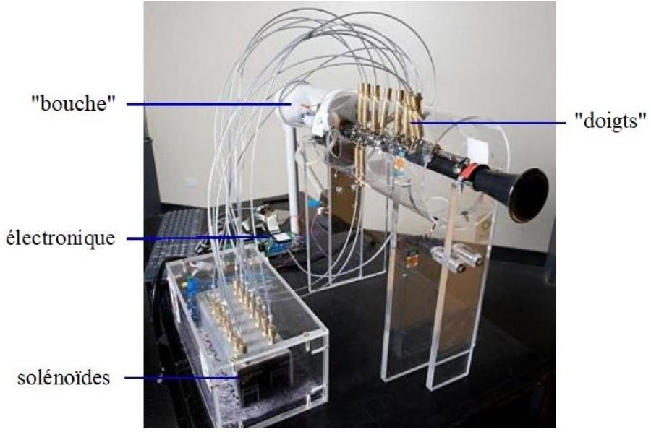
Figure 1 Robot clarinettiste construit par le laboratoire d'acoustique musicale de l'UNSW et par l'institut de recherche en télécommunication NICTA.
Ce sujet propose l'étude de différents éléments constitutifs du robot, puis, dans un second temps, l'acquisition et l'analyse du son produit par la clarinette.
I Le robot
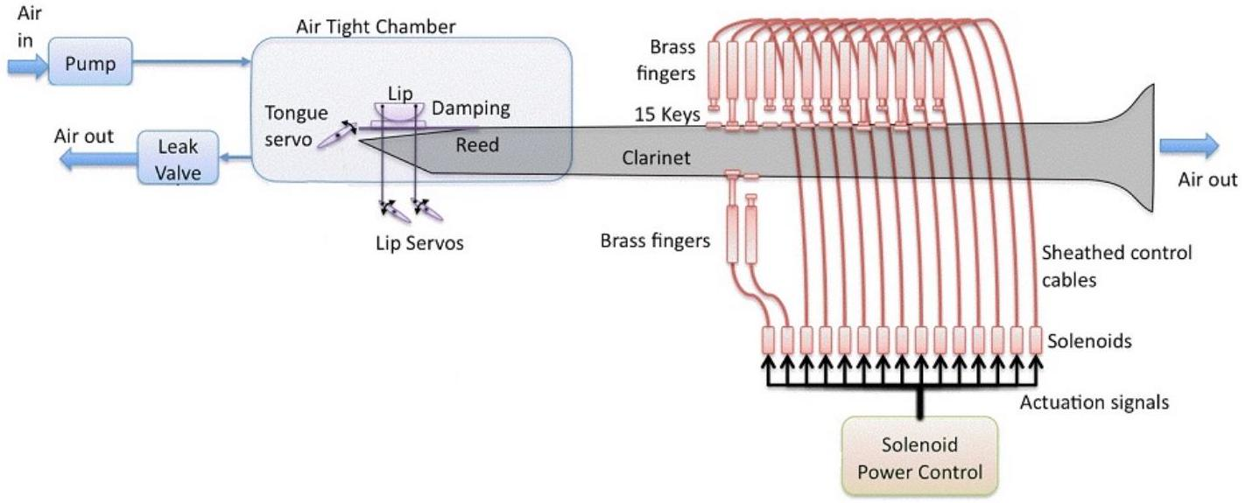
Figure 2 Schéma de principe du robot clarinettiste, extrait de l'article d'André Almeida, «Clarinet parameter cartography : automatic mapping of the sound produced as a function of blowing pressure and reed force », Proceedings of the International Symposium on Music Acoustics, août 2010.
I.A - Les doigts
Les doigts (désignés par «Brass fingers» sur la figure 2) ont la forme de pistons. Chaque piston est poussé par un ressort ou tiré par un câble relié à un cylindre en acier, qui subit l'effet d'un aimant permanent et d'un solénoïde. Selon le sens du courant traversant le solénoïde, celui-ci peut soit repousser, soit attirer le cylindre en acier (figure 3).
Le système {cylindre en acier - ressort - câble - piston} (Figure 3) est bloqué soit par la clarinette, soit par l'aimant. Il en résulte l'existence de deux positions stables activées par le solénoïde, permettant ainsi d'ouvrir ou de fermer les trous de la clarinette.
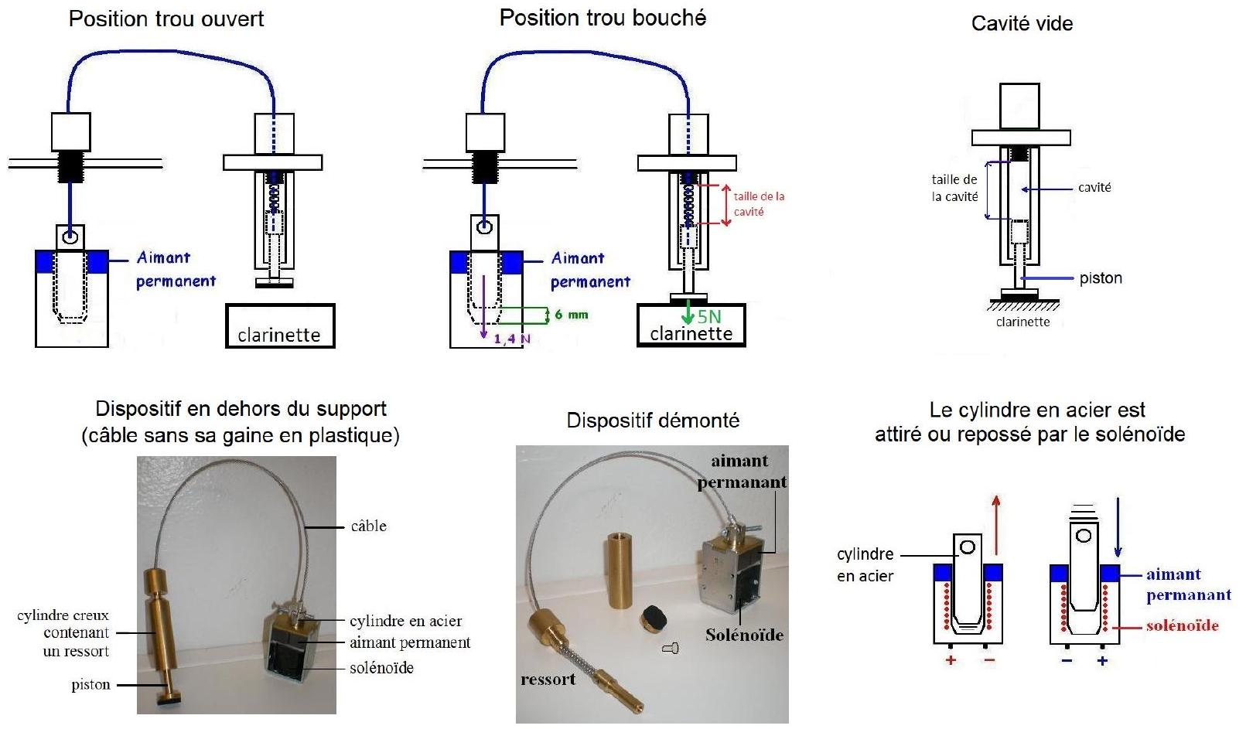
Figure 3 Système {cylindre en acier - ressort - câble - piston} utilisé pour les doigts du robot clarinettiste.
I.A.1) Choix des ressorts
Pour la fabrication du robot, on utilise trois types de ressorts, tous de longueur initiale de 38 mm : les ressorts C 634 de raideur $0,4 N⋅{ mm}^{−1}$; C 632 de raideur $0.3 N⋅{ mm}^{−1}$ et C 911 de raideur $0.5 N⋅{ mm}^{−1}$. Afin de boucher correctement chaque trou, la longueur du ressort doit être ajustée : le ressort doit donc être coupé à la longueur souhaitée.
Pour être efficaces, les doigts doivent exercer une force de 5 N sur la clarinette. Lorsque qu'un doigt est activé pour boucher le trou, le cylindre en acier subit une action résiduelle de l'aimant permanent. La force correspondante a une valeur égale à $1,4 N$ (voir figure 3 ).
Q 1. Calculer la valeur de la force que le ressort doit exercer sur le piston dans la configuration «trou bouché $»$. Justifier la réponse par un raisonnement portant sur un système mécanique bien identifié.
Q 2. Rappeler l'expression de la force exercée par un ressort sur un système attaché à son extrémité en prenant soin de définir toutes les grandeurs utiles et en utilisant un vecteur unitaire adapté. Compléter la réponse par un schéma explicatif correctement légendé.
Q 3. On considère l'association de deux ressorts mis bout à bout (voir figure 4). On note $l_{01}$ et $l_{02}$ les longueurs à vide respectives des deux ressorts, $k_{1}$ et $k_{2}$ leurs constantes de raideur respectives. Établir les expressions suivantes de la longueur à vide $l_{0}$ et la constante de raideur $k$ du ressort équivalent à cette association :
$$\begin{matrix}l_{0} & =l_{01}+l_{02} \\ k & =\frac{k_{1}k_{2}}{k_{1}+k_{2}}\end{matrix}$$
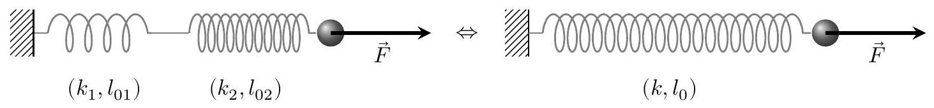
Figure 4 Système de deux ressorts associés bout à bout (à gauche) et ressort équivalent (à droite).
Q 4. Lorsqu'on coupe un ressort de constante de raideur $k$ et de longueur à vide $l_{0}$ en deux parties, on obtient deux ressorts de constantes de raideur $k^{′}$ et $k^{′′}$ et de longueurs à vide $l_{0}^{′}$ et $l_{0}^{′′}=l_{0}−l_{0}^{′}$. On peut montrer alors que $k^{′}l_{0}^{′}=k^{′′}l_{0}^{′′}=kl_{0}$.
On souhaite couper à la longueur $l_{c}$ un ressort dont la constante de raideur et la longueur à vide avant coupure sont respectivement notées $k$ et $l_{0}$. On note $F$ la valeur algébrique de la force exercée par ce ressort sur un piston lorsque la longueur du ressort est $x$. Établir que $l_{c}=\frac{kl_{0}x}{kl_{0}−F}$.
Q 5. Calculer la longueur $l_{c}$ à laquelle il faut couper un ressort du type C634 pour qu'il exerce une force de $6,4 N$ sur un piston lorsqu'il est placé dans une cavité de longueur égale à $18,5 mm$.
I.A.2) Les solénoïdes
Le cylindre en acier relié au câble subit l'action d'un aimant permanent mais aussi celle d'un solénoïde. On considère un solénoїde, d'axe de symétrie de révolution $Oz$, de longueur $l$ et contenant $N$ spires parcourues par un courant électrique d'intensité $I$ (voir figure 5). On assimile ce solénoïde à une solénoïde de longueur infinie. On admet que le champ magnétique est nul à l'extérieur du solénoïde.
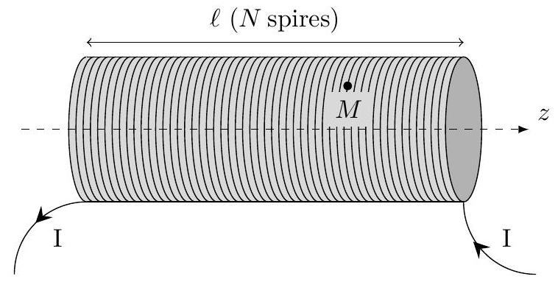
Figure 5 Représentation schématique d'un solénoïde.
Q 6. Pour repérer un point $M$ à l'intérieur du solénoïde, on utilise la base des coordonnées cylindriques d'axe $(Oz)$. À partir de considérations de symétrie de la distribution de courants étudiée, préciser quelle est l'orientation, au point $M$, du champ magnétique $\vec{B}(M)$ créé par le courant qui parcourt le solénoïde.
Q 7. Établir l'expression du champ magnétique $\vec{B}(M)$ en un point $M$ à l'intérieur du solénoïde en fonction de la perméabilité magnétique du vide $μ_{0}$, du nombres de spires $N$, de la longueur $ℓ$ du solénoïde et de l'intensité $I$ du courant électrique et d'un vecteur unitaire à préciser.
Du point de vue électrocinétique, le solénoïde peut être modélisé par l'association en série d'une bobine parfaite d'inductance propre $L$ et d'une résistance électrique $r$. Le solénoïde est alimenté par une source idéale de tension qui délivre le signal $u(t)$ représenté sur la figure 6 . Ce signal est une impulsion d'amplitude $E=20 V$ qui dure de $t=0$ à $t=t_{0}=20 ms$.
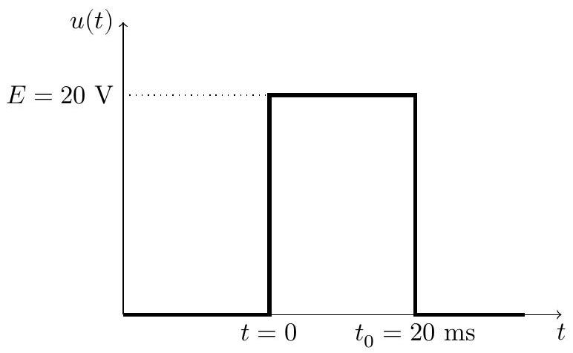
Figure 6 Signal $u(t)$ alimentant un solénoïde.
Q 8. Établir l'équation différentielle vérifiée par l'intensité $I(t)$ du courant qui circule dans le solénoïde pendant l'intervalle de temps $\left[0,t_{0}\right]$.
Q 9. Sachant que $I\left(t=0^{−}\right)=0$, justifier à l'aide d'un argument énergétique la valeur de $I\left(t=0^{+}\right)$.
Q 10. Établir l'expression de $I(t)$ pendant l'intervalle de temps $\left[0,t_{0}\right]$.
Q 11. On donne $r=12Ω$. Déterminer la condition que doit vérifier l'inductance propre $L$ du solénoïde pour que le régime transitoire ne perturbe pas le fonctionnement du système.
On suppose que cette condition est vérifiée dans la suite du problème.
Q 12. Déterminer l'expression de $I(t)$ pour $t⩾t_{0}$.
Q 13. Tracer l'allure de $I(t)$ pendant l'intervalle de temps $\left[0,2t_{0}\right]$. Faire apparaître sur la figure le temps caractéristique du régime transitoire les des deux régimes transitoires.
Q 14. Exprimer l'énergie $W_{J}$ dissipée par effet Joule dans le solénoïde pour $t⩾0$ en fonction de $E,r$ et $t_{0}$ en supposant négligeable la durée des régimes transitoires.
On considère un solénoïde de diamètre moyen $D=2,0 cm$ comportant $N=500$ spires constituées de fil de cuivre de diamètre $d=0,40 mm$.
Q 15. Estimer la valeur numérique de l'élévation de température du solénoïde due à l'impulsion de tension et commenter le résultat obtenu.
Le cuivre cristallise dans une structure cubique à faces centrées, représentée dans la figure figure 7.
Q 16. Dénombrer le nombre d'atomes qui appartiennent en propre à une maille cubique.
Q 17. Justifier que le rayon atomique du cuivre $r_{Cu}$ et le paramètre de maille $a$ sont liés par la relation : $4r_{Cu}=\sqrt{2}a$.
Q 18. Calculer la valeur de la masse volumique du cuivre en considérant le modèle cristallin cubique à faces centrées. Commenter le résultat obtenu.
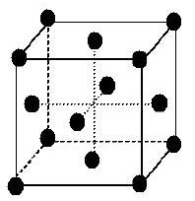
Figure 7 Structure cubique à faces centrées.
I.B - La «bouche»: contrôle de la pression
La «bouche» du robot est constituée d'une enceinte dans laquelle la pression est régulée par un asservissement. Une pompe y injecte de l'air avec un débit réglable et une valve laisse sortir une quantité plus ou moins importante d'air de manière à respecter la commande. Envoyée par l'ordinateur au système de régulation de la pression, la commande est représentée par un nombre entier compris entre 0 et 1024 . Un étalonnage a été réalisé pour connaître le lien entre la commande envoyée et la pression obtenue dans la «bouche».
La méthode utilisée pour mesurer la pression dans la «bouche» est la suivante: on installe un tuyau entre la « bouche» et une colonne d'eau dans un tube en forme de U (figure 8 ) ; ce tube est solidaire d'un mètre gradué, qui permet de lire la différence de hauteur entre les deux parties rectilignes du tube. La différence de hauteur d'eau a été relevée pour différentes commandes envoyées.
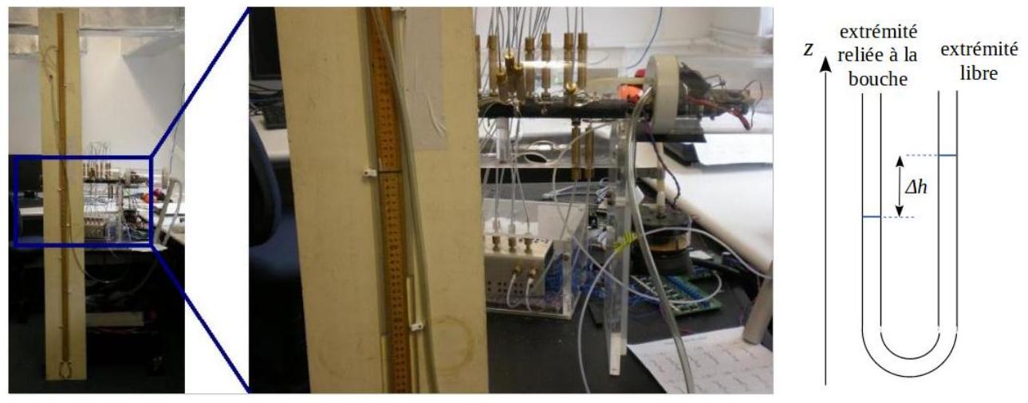
Figure 8 Colonne d'eau en U utilisée pour calibrer le capteur de pression.
Q 19. Déterminer sur combien de bits est codée la commande en pression.
I.B.1) Lien entre la différence de hauteur d'eau et la pression
On considère un volume mésoscopique d'eau, compris entre les coordonnées cartésiennes $x$ et $x+dx,y$ et $y+dy$, $z$ et $z+dz$. L'axe $Oz$ est orienté selon la verticale ascendante. On note $P$ la pression dans l'eau et on considère que celle-ci ne dépend que de la coordonnée $z$. L'eau est assimilée à un fluide incompressible.
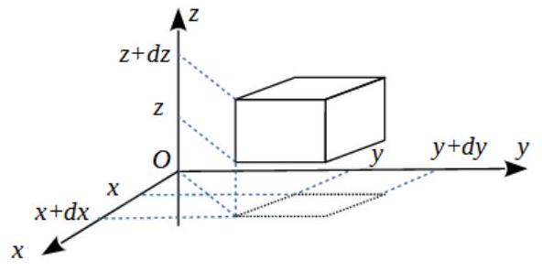
Figure 9 Volume mésoscopique d'eau considéré.
Q 20. Exprimer la résultante des forces de pression ${\vec{dF}}_{p}$ subie par le volume mésoscopique d'eau en fonction de la pression en $z$ et $z+$ dz et d'une surface infinitésimale adaptée.
Q 21. On considère que ce volume d'eau est à l'équilibre mécanique dans le champ de pesanteur terrestre. Établir la relation fondamentale de la statique des fluides: $\frac{dP(z)}{dz}=−ρ_{\text{eau }}g$, où $ρ_{\text{eau }}$ désigne la masse volumique de l'eau et $g$ la norme de l'accélération de la pesanteur.
Q 22. En déduire l'expression de la différence de pression $ΔP$ entre la «bouche» et l'atmosphère en fonction de la masse volumique de l'eau $ρ_{\text{eau }}$, de l'accélération de la pesanteur $g$ et la différence de hauteur d'eau $Δh$.
I.B.2) Étalonnage : lien entre la commande envoyée au système de régulation de la pression dans la «bouche» du robot et la pression réelle obtenue
La différence de hauteur d'eau $Δh$ est relevée pour différentes commandes envoyées. Les mesures obtenues sont présentées dans la figure 10.
On choisit de modéliser, dans la plage testée, la relation entre la différence de hauteur $Δh$ et la commande envoyée, par une loi linéaire. Un programme Python, dont le code est donné dans la figure 11, est utilisé pour obtenir la valeur du coefficient directeur correspondant et son incertitude.
Q 23. Compte tenu du programme de la figure 11 , indiquer quelle est la valeur de la précision considérée pour la lecture de la hauteur du niveau d'eau. On rappelle que pour obtenir une différence de hauteurs, 2 lectures de hauteur sont nécessaires. Justifier clairement en précisant quelle ligne du programme a été utilisée. Des rappels sur les incertitudes sont donnés en fin de sujet.
Q 24. Expliquer si ce programme prend en compte une incertitude pour la commande envoyée. Justifier.
Q 25. La ligne 5 comporte une erreur. Proposer une écriture correcte de la commande de la ligne 5. Compléter les lignes 18 et 21.
Le programme Python affiche le résultat suivant :
Coef directeur : $a=0.6475357649091059+−0.0004969890859212488$
Q 26. Indiquer, en justifiant la réponse, l'unité du coefficient directeur.
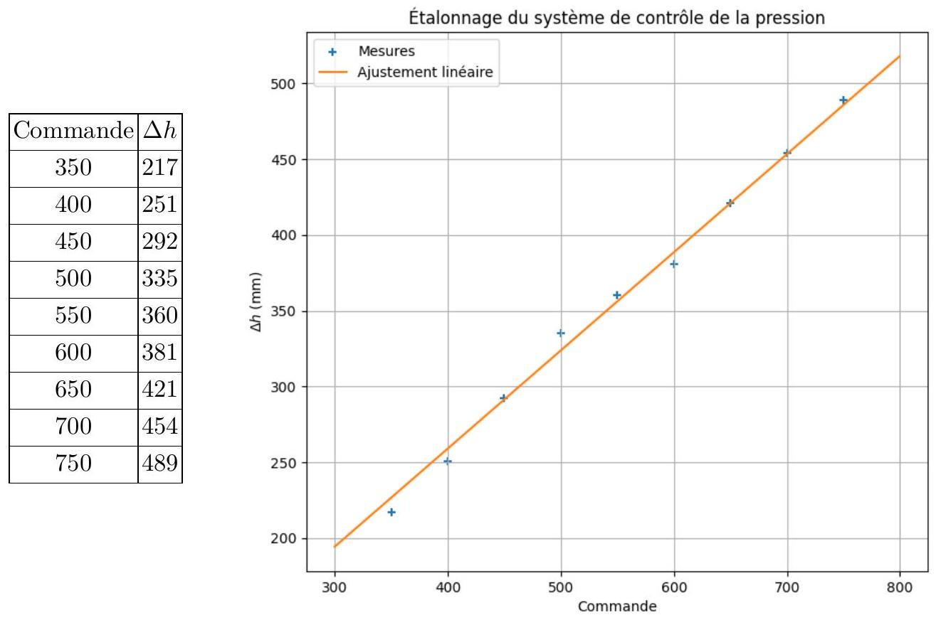
Figure 10 Résultats expérimentaux des mesures de différence de hauteur d'eau pour différentes commandes envoyées et graphique avec une modélisation linéaire des données.
import numpy as np
# Valeurs expérimentales
# Commandes envoyées au système
x = np.array([350 + i*25 for i in range(9)])
nx = len(x) # nombre de de mesures
# Différences de hauteur (mm)
Dh = np.array([217, 251, 292, 335, 360, 381, 421, 454, 489])
# incertitude-type sur les hauteurs (mm)
uDh = (1/3**0.5) *2 **0.5
# régression linéaire en imposant une ordonnée à l'origine nulle
# Simulation Monte-Carlo
N = 1000 # nombre d'expériences simulées
aMC = [] # Liste contenant les coefficients directeurs des expériences simulées
for i in range(...):
# Tirage au sort des pressions
Dh_MC = []
for j in range(...):
#P_MC.append(np.random.normal(P[j], uP))
Dh_MC.append(np.random.normal(Dh[j], uDh))
Dh_MC=np.array(Dh_MC)
# Calcul du coefficient de proportionnalité optimal avec cette série de
#valeurs tirées au sort
aMC.append(np.dot(x,Dh_MC) / np.dot(x,x))
# Analyse statistique des valeurs de a et de b obtenues
print("Coef directeur : a = ", np.mean(aMC), "+-", np.std(aMC, ddof = 1))
Figure 11 Programme Python pour obtenir la valeur du coefficient directeur de la loi linéaire qui modélise la relation entre la différence de hauteur et la commande envoyée au système.
Q 27. Écrire la valeur du coefficient directeur avec son incertitude-type en conservant un seul chiffre significatif pour l'incertitude-type.
Q 28. En déduire la valeur de la commande à envoyer pour obtenir une différence de pression dont la valeur est la plus proche possible de 0,030 bar.
I. $C−$ Synthèse du matériau servant de support à la clarinette
Plusieurs éléments du robot ont été réalisés en plexiglass : le support de la clarinette, l'enceinte de la «bouche» ainsi qu'une boîte pour isoler phoniquement les solénoïdes. Nous allons maintenant nous intéresser à la synthèse de ce matériau.
Le plexiglass est le nom commercial du polyméthacrylate de méthyle (PMMA), qui est un polymère thermoplastique obtenu par polymérisation du méthacrylate de méthyle (MMA). La marque Plexiglass® a été brevetée et déposée en 1933 par le chimiste allemand Otto Röhm. Transparent et résistant, le PMMA peut avantageusement remplacer le verre dans de nombreuses applications, il est d'ailleurs également appelé parfois «verre acrylique ».
Dans ce qui suit, la synthèse du monomère du PMMA est d'abord abordée, en particulier sous l'angle des réactifs utilisés et des propriétés d'un sous-produit obtenu. La suite de l'étude concerne la cinétique de la polymérisation du PMMA.
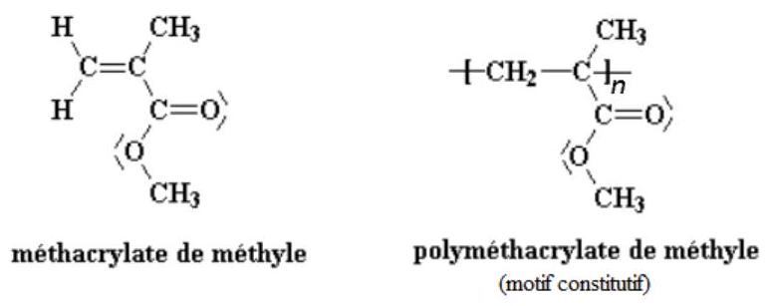
Figure 12 Formules du monomère et d'un motif du polymère constitutif du plexiglas.
I.C.1) Synthèse du méthacrylate de méthyle (MMA)
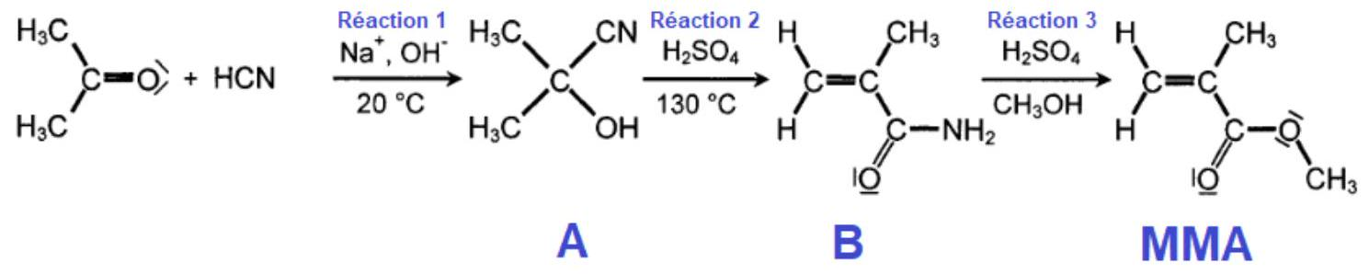
Figure 13 Synthèse du MMA (monomère du PMMA).
Q 29. Donner le schéma de Lewis du cyanure d'hydrogène HCN et de l'eau $H_{2}O$, sans oublier de faire figurer les doublets d'électrons non liants.
Q 30. Indiquer sur le schéma la direction et le sens du vecteur moment dipolaire de la liaison CN sachant que les numéros atomiques du carbone et de l'azote sont respectivement de 12 et 13 .
Q 31. Justifier que la molécule HCN est polaire, sachant qu'elle est de géométrie linéaire, et que le carbone est plus électronégatif que l'hydrogène.
Q 32. On précise que la molécule d'eau a une géométrie coudée. Justifier que le cyanure d'hydrogène HCN est miscible en toute proportion dans l'eau (deux arguments sont attendus).
Au cours de la réaction 1 (Figure 13) il est précisé que l'on travaille en présence d'ions ${Na}^{+}$et ${OH}^{−}$.
Q 33. Donner le nom commun de l'espèce solide $Na(OH)$. Préciser sa nature du point de vue acido-basique (acide ou base, fort ou faible).
Q 34. Calculer la valeur du pH de la solution obtenue par dissolution totale d'une masse $m=2,0 g$ de $Na(OH)$ dans un volume $V=3,0 L$ d'eau.
L'acide sulfurique est un diacide. On donne le diagramme de prédominance de ses différentes formes acidobasiques en figure 14.
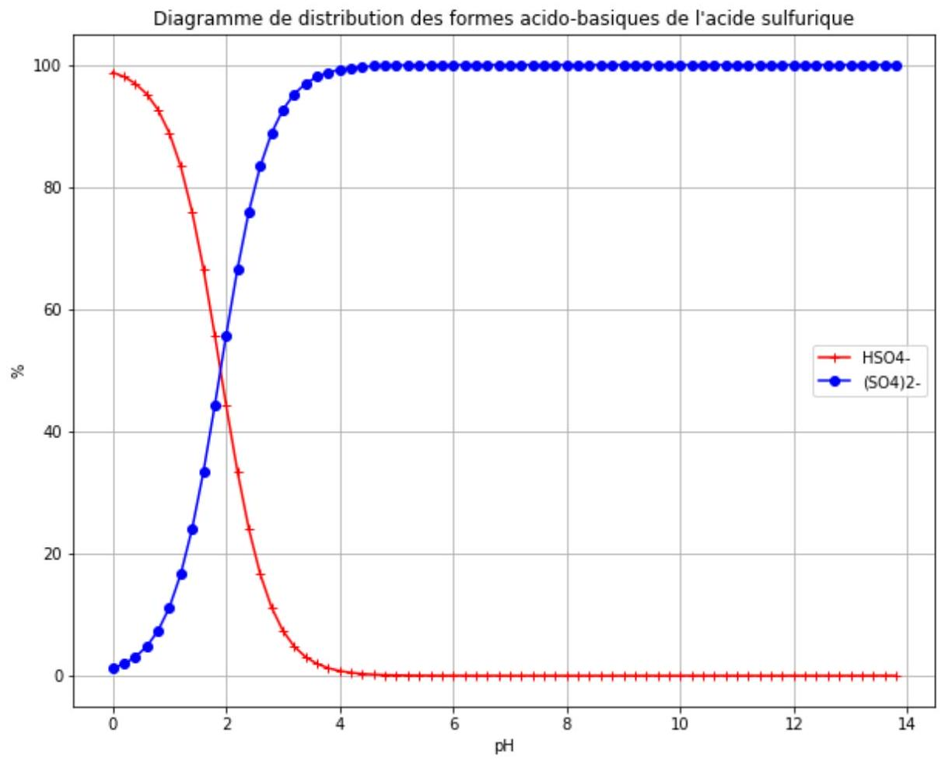
Figure 14 Diagramme de prédominance des différentes formes acido-basiques de l'acide sulfurique.
Q 35. Interpréter le fait que la forme $H_{2}{SO}_{4}$ ne figure pas sur ce diagramme.
Q 36. Déduire de ce diagramme le pKa du couple ${HSO}_{4}^{−}/{SO}_{4}^{2−}$. Justifier clairement le raisonnement en écrivant notamment l'équation de la réaction associée à la constante d'acidité de ce couple.
Q 37. Indiquer si la réaction 2 est endo- ou exothermique. En déduire s'il faut chauffer ou refroidir le milieu réactionnel pour maintenir une température de ${130}^{∘}C$.
Q 38. Écrire le bilan de la réaction 3 sachant qu'il se forme du sulfate d'ammonium de formule ${\left({NH}_{4}\right)}_{2}{SO}_{4}$. Le MMA pourra être noté ${CH}_{2}=C\left({CH}_{3}\right){COOCH}_{3}$.
I.C.2) Étude d'un sous-produit : le sulfate d'ammonium
À l'issue de la réaction 3, on souhaite séparer les différents constituants obtenus, dont le sulfate d'ammonium que l'on cherche à faire précipiter. Nous allons nous intéresser à la solubilité de sulfate d'ammonium.
Q 39. Justifier que le sulfate d'ammonium ${\left({NH}_{4}\right)}_{2}{SO}_{4}$ est très soluble dans l'eau.
Q 40. Sachant que ${\left({NH}_{4}\right)}_{2}{SO}_{4}$ se dissout dans l'eau sous la forme d'ions ${NH}_{4}^{+}$et ${SO}_{4}^{2−}$, déterminer sa solubilité molaire puis massique à ${25}^{∘}C$ dans de l'eau pure.
Q 41. Le milieu réactionnel de la réaction 3 présente une concentration initiale élevée en ions sulfate ${SO}_{4}^{2−}$. Expliquer comment est modifiée la solubilité de ${\left({NH}_{4}\right)}_{2}{SO}_{4}$ dans une solution contenant déjà initialement des ions sulfate ${SO}_{4}^{2−}$ par rapport à celle calculée dans l'eau pure.
Q 42. Expliquer comment évolue la solubilité du sulfate d'ammonium en fonction de la température. Justifier à l'aide de la relation de Van't Hoff: $\frac{dln⁡\left(K^{∘}\right)}{dT}=\frac{Δ_{r}H^{o}}{RT^{2}}$. Expliquer comment on peut jouer sur la température pour récupérer le maximum de sulfate d'ammonium.
Parmi les multiples applications du sulfate d'ammonium, il y a son utilisation comme engrais pour acidifier des sols alcalins.
Q 43. Comment se nomme la base conjuguée de l'ion ${NH}_{4}^{+}$. Écrire l'équation de la réaction qui modélise l'action de l'ion ${NH}_{4}^{+}$sur l'eau. Calculer la valeur de la constante d'équilibre de cette réaction.
Q 44. Calculer la valeur de la constante d'équilibre de la réaction de ${NH}_{4}^{+}$avec ${HO}^{−}$. Proposer un adjectif pour qualifier la transformation chimique correspondante.
I.C.3) Cinétique de la polymérisation du PMMA
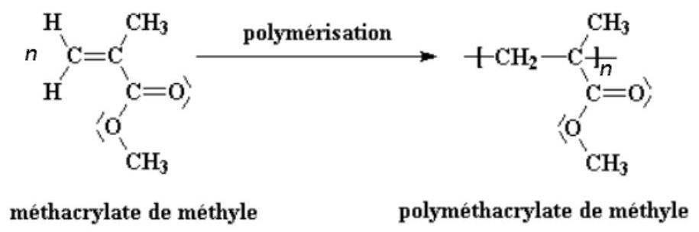
Figure 15 Réaction de polymérisation du MMA en PMMA.
Q 45. Dans un modèle simple la cinétique de réaction de polymérisation est d'ordre 1. Donner la forme de la loi de vitesse de la polymérisation de constante $k$ en fonction de la concentration en monomère [MMA]. Préciser l'unité de $k$.
Q 46. En déduire la loi d'évolution temporelle de la concentration en monomère $[MMA](t)$. On précise qu'il faut prendre, pour l'espèce MMA, un coefficient stoechiométrique égal à 1 pour exprimer sa vitesse de disparition.
Q 47. Établir la relation entre le temps de demi-réaction $t_{1/2}$ et la constante de vitesse $k$.
Q 48. Citer la loi d'Arrhénius. Dans le cas où la température de polymérisation varie de ${50}^{∘}C$ à ${55}^{∘}C$, exprimer puis calculer la variation relative de la vitesse de polymérisation $v_{p}$.
II Cavités résonantes
Un instrument de musique constitue une cavité acoustique résonante. Les fréquences de résonance d'une cavité dépendent, entre autres paramètres, de la nature des extrémités de la cavité. Nous allons dans un premier temps nous intéresser au cas d'une cavité résonante électromagnétique. Les résultats établis dans ce contexte peuvent ensuite être utilisés par analogie aux cavités acoustiques considérées, sans qu'aucune connaissance sur les ondes sonores ne soit nécessaire.
II.A - Cavité résonante électromagnétique
On considère une cavité électromagnétique vide de charges et de courants électriques, délimitée par un conducteur parfait qui occupe le demi-espace $x<0$ et un autre conducteur parfait qui occupe de le demi-espace $x>L$.
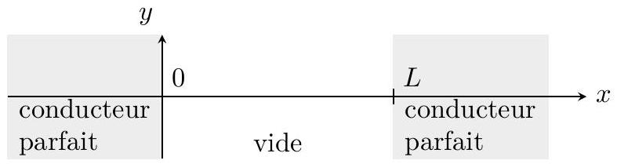
Figure 16 Cavité résonnante électromagnétique
Q 49. Rappeler et nommer les équations de Maxwell dans leur forme générale. Écrire ensuite ces mêmes équations dans un milieu vide de charges et de courants électriques.
Q 50. À l'aide du formulaire disponible en fin d'énoncé, établir l'équation aux dérivées partielles suivante vérifiée par le champ électrique $\vec{E}(M,t)$ en tout point $M$ à l'intérieur de la cavité :
$$Δ\vec{E}(M,t)−ε_{0}μ_{0}\frac{∂^{2}\vec{E}(M,t)}{∂t^{2}}=\vec{0}.$$
Rappeler le nom donné usuellement à cette équation.
Le champ électrique
$${\vec{E}}_{i}(x,t)=E_{0}cos⁡(ωt−kx){\vec{e}}_{y},$$
où $E_{0},ω$ et $k$ sont des constantes indépendantes de $x$ et de $t$, et où ${\vec{e}}_{y}$ est un vecteur unitaire orienté selon l'axe $(Oy)$, constitue une solution de l'équation II.1.
Q 51. Attribuer quatre qualificatifs à la solution proposée en les justifiant.
Q 52. Exploiter l'équation II. 1 pour établir la relation $k=ω/c$ où $c=1/\sqrt{μ_{0}ε_{0}}$.
On admet que le champ électrique dans un conducteur parfait est nul en tout point et à tout instant.
Q 53. On considère une solution de l'équation II. 1 sous la forme du champ électrique donné par l'équation II.2. Montrer que les relations de passage pour le champ électrique en $x=0$ et $x=L$ imposent $E_{0}=0$.
On considère dorénavant une solution de l'équation II. 1 sous la forme suivante :
$${\vec{E}}_{i}(x,t)=2E_{0}sin⁡(ωt)sin⁡(kx){\vec{e}}_{y},$$
où $E_{0}$ est une constante non nulle et $k=ω/c$.
Q 54. Rappeler le qualificatif donné à l'onde associée à l'expression II.3.
Q 55. Montrer que cette solution vérifie la relation de passage pour le champ électrique en $x=0$ à tout instant $t$.
Q 56. Montrer que la relation de passage pour le champ électrique en $x=L$ impose à $k$ et à $ω$ des valeurs discrètes. En déduire la relation $L=n\frac{λ}{2}$ où $n$ est un entier naturel non nul et $λ=2π/k$ est la longueur d'onde de l'onde électromagnétique.
II.B - Résonance d'un tube acoustique ouvert à ses deux extrémités
Plusieurs instruments à vent, comme la flûte traversière, peuvent être modélisés par un tube ouvert à ses extrémités (voir figure 17).
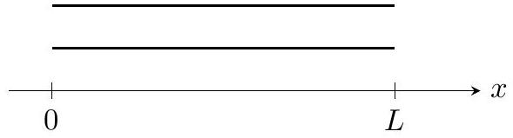
Figure 17 Tube ouvert à ses deux extrémités.
L'onde acoustique qui existe dans le tube peut être caractérisée par la pression locale $P(x,t)$ de l'air à l'abscisse $x$ et à l'instant $t$ dans le tube. Les conditions aux extrémités du tube imposent une relation de quantification analogue à celle établie pour la cavité électromagnétique : $L=n\frac{λ}{2}$ où $n$ est un entier naturel non nul et où $λ$ désigne la longueur d'onde de l'onde acoustique.
Q 57. Établir l'expression suivante de la fréquence du mode propre de rang $n$ en fonction de la longueur $L$ d'un tube, de l'entier $n$ et de la célérité $c_{\text{son }}$ du son dans l'air :
$$f_{n}=n\frac{c_{son}}{2L}$$
La note associée à un son musical est déterminée par la fréquence fondamentale (c'est-à-dire correspondant à $n=1$ ) de l'onde acoustique.
Q 58. Calculer la valeur de la fréquence fondamentale d'une flûte traversière modélisée par un tuyau acoustique de longueur $L=70 cm$ ouvert à ses deux extrémités (on considère une température de l'air dans le tube égale à ${25}^{∘}C$ ).
Q 59. Identifier la note correspondante.
II.B.1) Trous «anti-résonance parasite»
Lors des premiers essais du robot, trois notes se sont avérées quasiment impossible à jouer. Il s'agit des notes ré # 3, mi3 et fa3. L'explication tient à ce que, pour ces notes, l'air contenu dans le tube qui entoure la clarinette entre en résonance et perturbe le bon fonctionnement du robot. Pour pallier cette difficulté, des trous ont été percés dans le tube qui entoure la clarinette (figure 18).
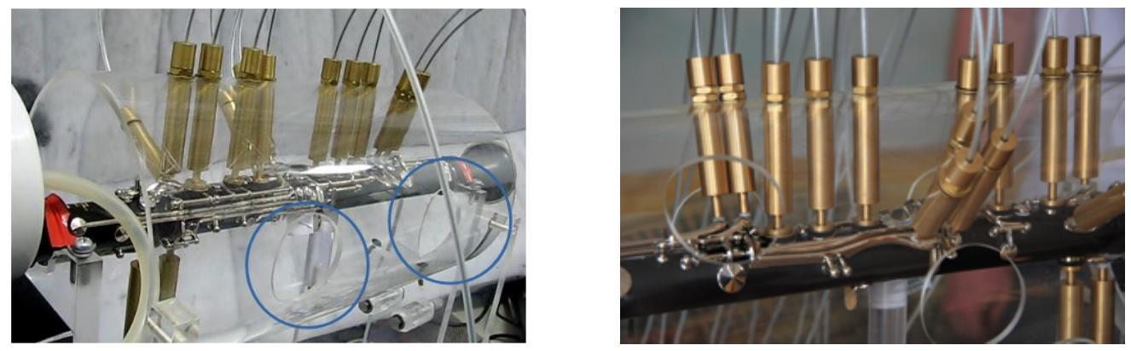
Figure 18 Photos du tube de plexiglass qui entoure la clarinette où l'on peut observer des trous anti-résonance. Les trous en question ont été entourés sur la photo de gauche.
Q 60. Proposer une estimation de la valeur de la longueur du tube de plexiglass qui entoure la clarinette en raisonnant sur la fréquence fondamentale associée aux notes qui posent problème.
II.C - Son produit par une clarinette
Une clarinette est assimilée à un tube acoustique de longueur égale à $L=58,8 cm$. Le spectre du son produit par une clarinette dont tous les trous sont bouchés est représenté sur la figure 19.
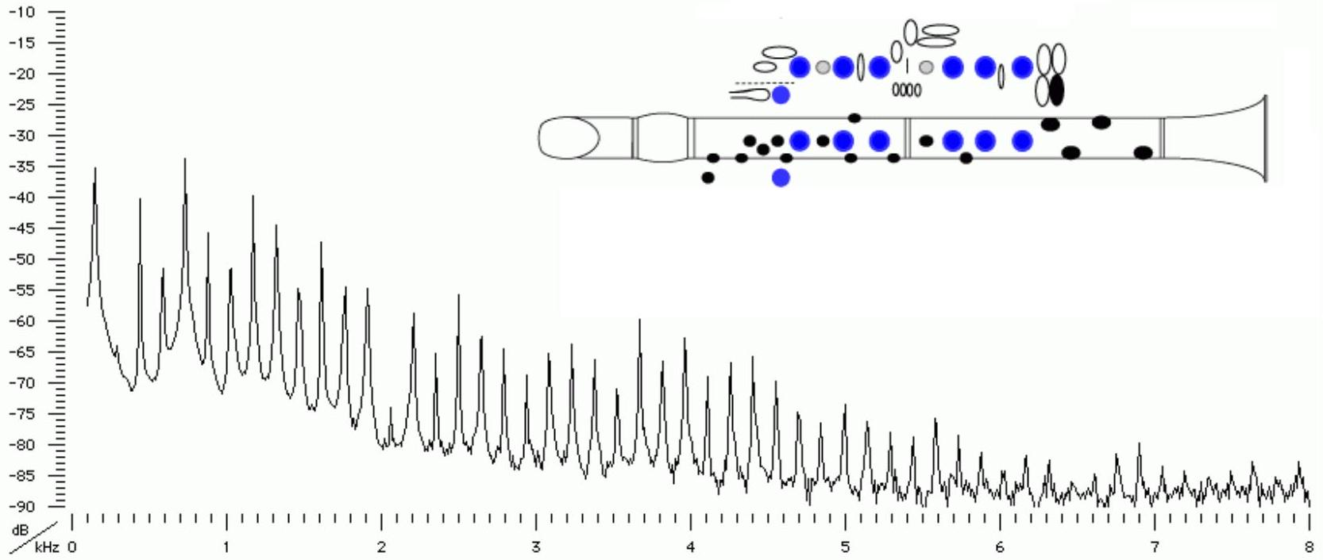
Figure 19 Spectre du son obtenu avec une clarinette ayant tous ses trous bouchés. (Source : http ://www.phys.unsw.edu.au/music/clarinet/E3.html)
On souhaite déterminer si le modèle d'un tube acoustique ouvert à ses deux extrémités est adapté à la clarinette. On considère la relation II. 4 caractéristique d'un tube ouvert à ses deux extrémités.
Q 61. Estimer la longueur de la clarinette en utilisant la relation II. 4 et le spectre fourni (on considère une température de l'air dans le tube égale à ${25}^{∘}C$ ).
Q 62. Conclure quant à la possibilité de modéliser la clarinette par un tube ouvert à ses deux extrémités.
Données
Constante d'Avogadro
Accélération de la pesanteur
Masse molaire du cuivre
Masse molaire de $Na(OH)$
Masse volumique du cuivre
Masse volumique de l'eau
Capacité thermique massique du cuivre
Rayon atomique du cuivre
Énergie d'activation de la polymérisation du MMA
Produit ionique de l'eau à ${25}^{∘}C$
${pK}_{a}$ du couple ${NH}_{4}^{+}/{NH}_{3}$
Produit de solubilité de ${\left({NH}_{4}\right)}_{2}{SO}_{4}$ dans l'eau à ${25}^{∘}C$
Enthalpie standard de dissolution des cristaux de sulfate d'ammonium à 298 K
Enthalpie standard de formation de la cyanhydrine d'acétone (espèce notée A sur la figure 13)
Enthalpie standard de formation du méthacrylamide (espèce notée B sur la figure 13)
Célérité du son dans l'air à ${25}^{∘}C$
: $N_{A}=6,{02210}^{23}{ mol}^{−1}$
$$:g=9,81 m⋅{ s}^{−2}$$
: $M_{Cu}=63,55 g⋅{ mol}^{−1}$
$$:M_{Na(OH)}=40,0 g⋅{ mol}^{−1}$$
: $ρ_{Cu}=8,{9610}^{3} kg⋅{ m}^{−3}$
: $ρ_{\text{eau }}=1,00e3 kg⋅{ m}^{−3}$
: $c_{Cu}=380 J⋅{ kg}^{−1}⋅{ K}^{−1}$
: $r_{Cu}=128pm$
: $E_{a}=162 kJ⋅{ mol}^{−1}$
: $K_{e}={10}^{−14}$
$$:{pK}_{a}=9,2$$
: $K_{s}\left({\left({NH}_{4}\right)}_{2}{SO}_{4}\right)=773$
$$:11,1 kJ⋅{ mol}^{−1}$$
: $Δ_{f}H^{o}=−120 kJ⋅{ mol}^{−1}$
: $Δ_{f}H^{o}=−470 kJ⋅{ mol}^{−1}$
: $c_{\text{son }}=346 m⋅{ s}^{−1}$
Formulaire
Incertitudes-types Notation : $u$ désigne l'incertitude-type.
- incertitude-type pour une mesure analogique : $u=\frac{\text{ graduation }}{\sqrt{12}}$;
- incertitude-type pour une mesure de précision ou tolérance $p:u=\frac{p}{\sqrt{3}}$.
Relation de propagation des incertitudes
- Pour une grandeur $G$ de la forme $G=k(αa+βb)$ ( $k,α$ et $β$ sont des constantes), l'incertitude-type $u(G)$ est calculée ainsi : $u(G)=\sqrt{(αu(a))^{2}+(βu(b))^{2}}$.
- Pour une grandeur $G$ de la forme $G=ka^{α}b^{β}$ ( $k,α$ et $β$ sont des constantes), l'incertitude-type $u(G)$ est calculée ainsi : $u(G)=G\sqrt{\left({\left(α\frac{u(a)}{a}\right)}^{2}+{\left(β\frac{u(b)}{b}\right)}^{2}\right.}$.
Relations de passage pour le champ électrique
En un point $M$ :
$$\vec{E}\left(M^{+},t\right)−\vec{E}\left(M^{−},t\right)=\frac{σ(M,t)}{ε_{0}}{\vec{n}}_{M^{−}→M^{+}}$$
avec $σ(M,t)$ la charge surfacique en $M$ à l'instant $t$ et ${\vec{n}}_{M^{−}→M^{+}}$un vecteur unitaire orienté de $M^{−}$vers $M^{+}$.
Analyse vectorielle
$$\vec{rot}(\vec{rot}(\vec{A}))=\vec{grad}(div(\vec{A}))−Δ\vec{A}.$$
Correspondance note-fréquence fondamentale
Note \ octave | 1 | 2 | 3 | 4 | 5 | 6
do | 65,41 | 130,81 | 261,63 | 523,25 | 1046,5 | 2093
do# | 69,3 | 138,59 | 277,18 | 554,37 | 1108,73 | 2217,46
ré | 73,42 | 146,83 | 293,66 | 587,33 | 1174,66 | 2349,32
ré# | 77,78 | 155,56 | 311,13 | 622,25 | 1244,51 | 2489,02
mi | 82,41 | 164,81 | 329,63 | 659,26 | 1318,51 | 2637,02
fa | 87,31 | 174,61 | 349,23 | 698,46 | 1396,91 | 2793,83
fa# | 92,5 | 185 | 369,99 | 739,99 | 1479,98 | 2959,96
sol | 98 | 196 | 392 | 783,99 | 1567,98 | 3135,96
sol# | 103,83 | 207,65 | 415,3 | 830,61 | 1661,22 | 3322,44
la | 110 | 220 | 440 | 880 | 1760 | 3520
la# | 116,54 | 233,08 | 466,16 | 932,33 | 1864,66 | 3729,31
si | 123,47 | 246,94 | 493,88 | 987,77 | 1975,53 | 3951,07

Figure 20 Fréquences des notes (en Hz) dans la gamme tempérée. On rappelle que la note d'un son musical est donnée par la fréquence fondamentale de l'onde émise. (source : https ://fr.wikipedia.org/wiki/Note de musique)

